**Composite**

**Дефиниција**

Composite патерн омогућава да се појединачни објекте и композиције објеката (групе објеката) третирају једнако.

**Појашњење дефинције**

Омогућава да се једноставни (Leaf) и сложени (Composite) објекти третирају једнако. Једноставни и сложени објекти су компоненте (Component) које чине структуру стабла.

**Структура Composite патерна:**

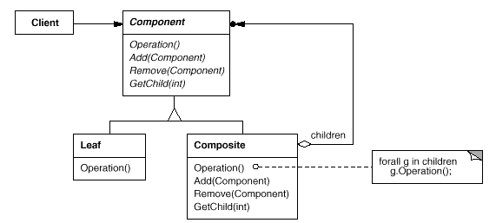

***Учесници:***

* **Client**: Манипулише објектима у структури помоћу Component интерфејса.
* **Component**: Дефинише интерфејс за објекте који ће да образују структуру
* **Leaf**: Представља просте објекте у структури који немају децу-објекте.
* **Composite**: Представља сложене објекте који имају децу-објекте.

**Кориснички** **захтев C8**:

Менаџер хотелског ланца је тражио да се за пројектанта 1 направи и прикаже хијерархија класа које чине дати софтверски систем за резервацију смештаја.

***Веза између елемената структуре решења Composite патерна и структуре решења примера C8***

|  |  |
| --- | --- |
| **Елементи Composite патерна** | **Елементи структуре примера C7** |
| Client | Menadžer |
| Component | Komponenta |
| Leaf | CBrokerBazePodataka, CPanel |
| Composition | CEkranskaForma, CKontroler, CProjektant |

**Дијаграм** **класе** **примера C8**:

.

G

D

**Menadzer**

<<interface>>

Projektant

B

Panel1

A

A

Panel1

Panel1

SoftverskiSistem

<<abstract>>

EkranskaForma

EkranskaForma2

Panel2

<<abstract>>

Panel

Panel1

BrokerBazePodataka2

<<abstract>>

BrokerBazePodataka

BrokerBazePodataka1

Kontroler2

<<abstract>>

Kontroler

Kontroler1

B

Rezervacija

Projektant2

Projektant3

Projektant4

Projektant1

**PanelStablo**

**Komponenta**

**Kompozicija**

**List**

**CEkranskaForma**

**CKontroler**

**CPanel**

**CProjektant**

**CBroker**

**BazPodataka**

C

D

G

C